**UNIVERSIDAD REGIONALAUTÓNOMA DE LOS ANDES**

**Carrera**

INGENIERIA DE SOFTWARE

**Nivel**

Séptimo Semestre

**Proyecto Integrador**

**Integrantes**

Ariel Llerena, Matías Fonseca

Steven Montenegro

**Docente**

Ing. Diego Paul Palma Rivera

Ambato- Ecuador

2024

**Encuesta y discusión de resultados**

1. ¿Crees que una aplicación de supervisión móvil puede contribuir a la tranquilidad de los padres?

Tabla 1

|  |  |
| --- | --- |
| Opciones | Resultados |
| Si, definitivamente | 13 |
| Si, en cierta medida | 6 |
| No, no lo creo | 0 |
| No estyo seguro/a | 1 |
| Total | 20 |

Fuente: Encuesta realizada a padres y tutores voluntarios

Ilustración 1

Gráfico de respuestas de formularios. Título de la pregunta: ¿Crees que una aplicación de supervisión móvil puede contribuir a la tranquilidad de los padres?  
. Número de respuestas: 20 respuestas.

Fuente: Encuesta realizada a padres y tutores voluntarios

1. ¿Qué funcionalidades adicionales consideras importantes en una aplicación de geolocalización para niños y adolescentes? (Selecciona todas las que apliquen)

Tabla 2

|  |  |
| --- | --- |
| Opciones | Resultados |
| Configuracion de alerta de zonas seguras | 17 |
| historial de ubicaciones | 17 |
| alertas de velocidad | 12 |
| envio de mensajes de emergencia | 12 |

Gráfico de respuestas de formularios. Título de la pregunta: ¿Qué funcionalidades adicionales consideras importantes en una aplicación de geolocalización para niños y adolescentes? (Selecciona todas las que apliquen)  
. Número de respuestas: 20 respuestas.Fuente: Encuesta realizada a padres y tutores voluntarios

Fuente: Encuesta realizada a padres y tutores voluntarios

Ilustración 2

1. ¿Consideras importante supervisar la ubicación de niños y adolescentes a través de una aplicación de geolocalización?

Tabla 3

|  |  |
| --- | --- |
| Opciones | Resultados |
| Si, | 20 |
| no | 0 |
| Total | 20 |

Fuente: Encuesta realizada a padres y tutores voluntarios

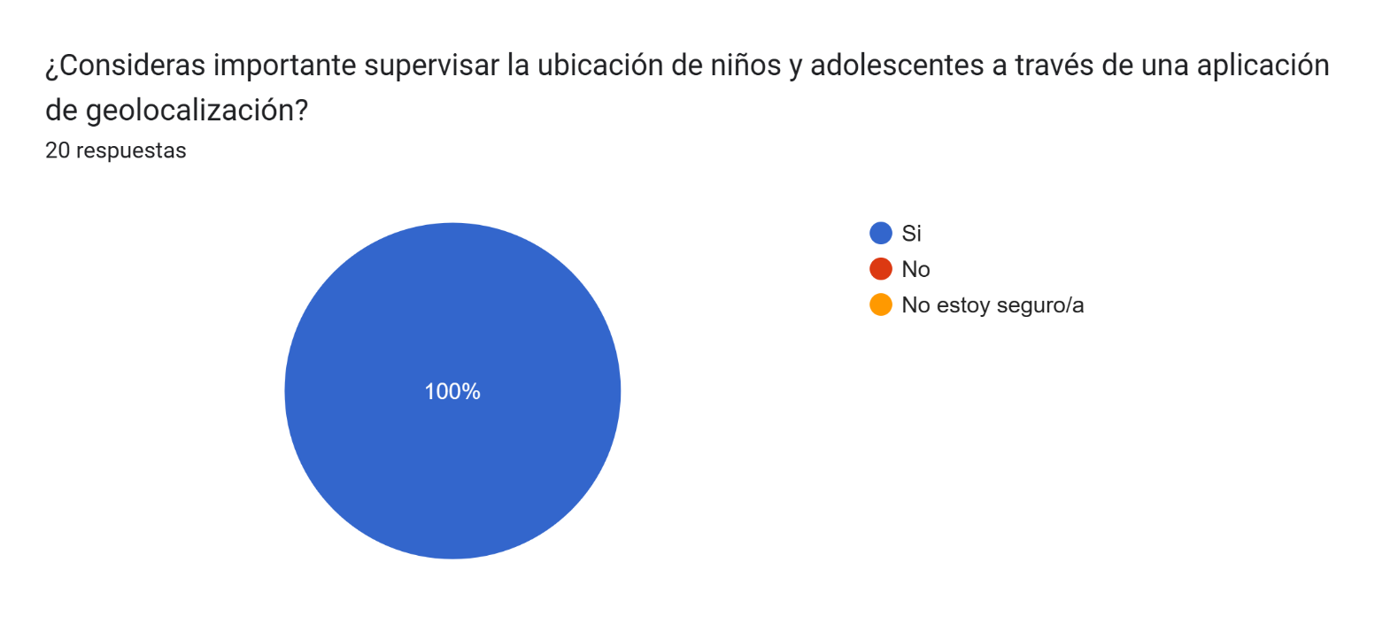

Fuente: Encuesta realizada a padres y tutores voluntarios

Ilustración 3

1. ¿Piensas que la geolocalización puede ayudar a fomentar la independencia responsable en los adolescentes?

Tabla 4

|  |  |
| --- | --- |
| Opciones | Resultados |
| Si, Definitivamente | 13 |
| Si, en cierta medida | 5 |
| No, no lo creo | 0 |
| no, estoy seguro | 2 |
| Total | 20 |

Fuente: Encuesta realizada a padres y tutores voluntarios

Gráfico de respuestas de formularios. Título de la pregunta: ¿Piensas que la geolocalización puede ayudar a fomentar la independencia responsable en los adolescentes?  
. Número de respuestas: 20 respuestas.

Fuente: Encuesta realizada a padres y tutores voluntarios

Ilustración 4

1. ¿Qué preocupaciones de privacidad tienes respecto al uso de una aplicación de supervisión móvil para niños y adolescentes? (Selecciona todas las que apliquen)

Tabla 5

|  |  |
| --- | --- |
| Opciones | Resultados |
| Seguridad de datos personales | 16 |
| Consentimiento de los hijos | 4 |
| acceso no autorizado a la información | 19 |

Fuente: Encuesta realizada a padres y tutores voluntarios

Fuente: Encuesta realizada a padres y tutores voluntarios

Ilustración 5

La encuesta mostró un fuerte apoyo a la idea de desarrollar aplicaciones de vigilancia móvil para niños y adolescentes, centrándose en la tranquilidad de los padres y la seguridad de los menores. Las alertas de zona segura y las funciones de historial de ubicación son muy apreciadas, aunque es necesario abordar cuidadosamente las preocupaciones de privacidad, especialmente las relacionadas con la seguridad de los datos y el acceso no autorizado. Una percepción positiva de la promoción de la independencia responsable sugiere que los padres y los jóvenes pueden beneficiarse si se implementa correctamente.